Automatizační cvičení

|  |  |  |  |  |
| --- | --- | --- | --- | --- |
| **A4** | 304. PLC s OP – Sekvenční elektropneumatika | | | |
| Vít Petřík | |  | 1/7 | Známka: |
| 12. 2. 2020 | | 19. 2. 2020 |  | Odevzdáno: |

Zadání:

Navrhněte program, který bude ovládat pneupohony podle zadaných harmonogramů.

1. **A+ D+ C+ B+ B− C− D− B+ B− A−**
2. **A+ B+ B− B+ B− A−**
3. **B+ D+ B− D−**

**Ideové schéma**

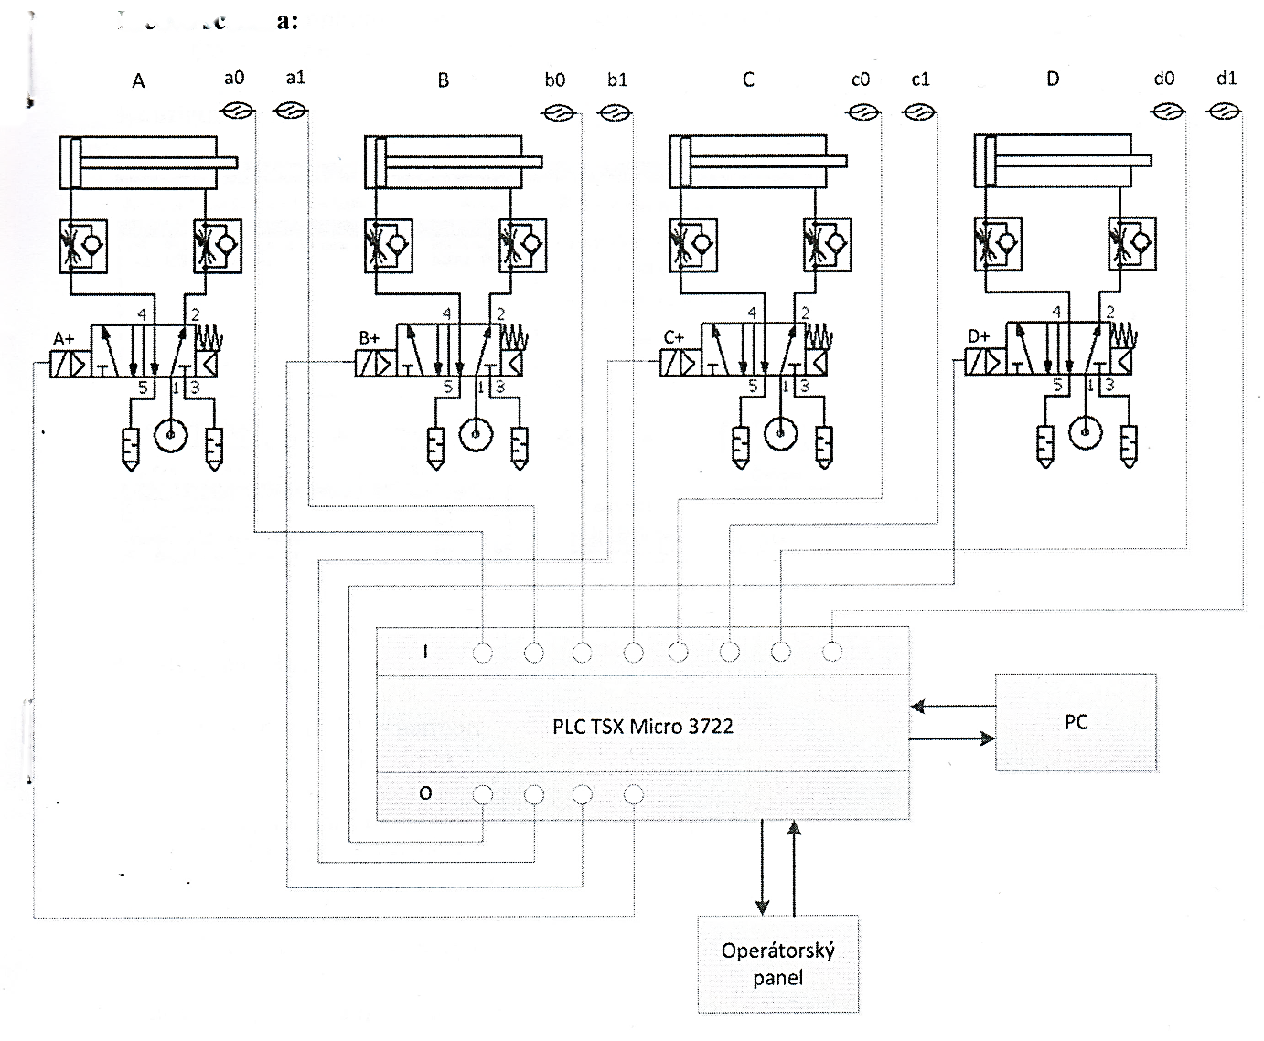

**Harmonogram a)**

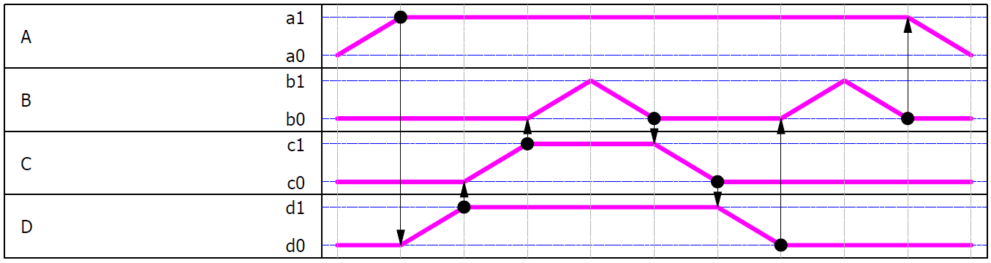

**Harmonogram b)**

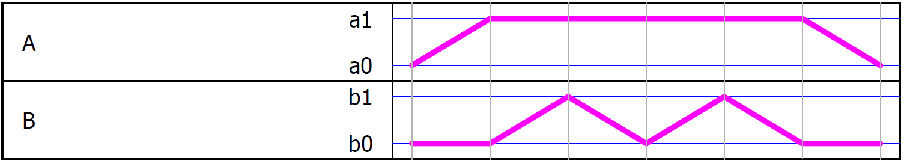

**Harmonogram c)**

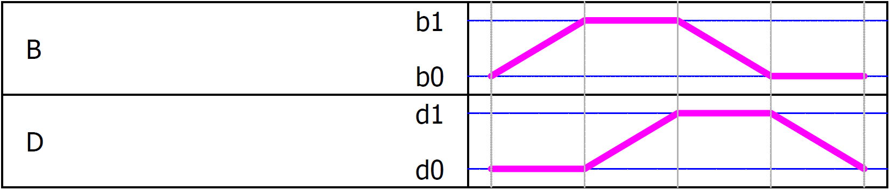

**Postup**:

1. Sériovým komunikačním kabelem propojíme operátorský panel (OP) Magelis s počítačem.
2. V programu XBT-L1000 vytvoříme konfigurační program pro OP.
3. Uložíme program a nahrajeme jej do OP.
4. Komunikačním kabelem nyní propojíme PC a PLC.
5. V programu PL7 Junior sestavíme program pro ovládání pneumatických aktuátorů podle zadaných harmonogramů.
6. Program nahrajeme do PLC TSX Micro 3722.
7. Otestujeme program.

**Nastavení OP:**

|  |  |  |
| --- | --- | --- |
| n+0 | Function Keys | XBT → PLC |
| n+1 | Number of page to be processed | XBT ↔ PLC |
| n+2 | LEDs command | XBT ← PLC |

**Stránky panelu:**

Stránka 1: F1=HARM1 F2=HARM2

F3=HARM3

Stránka 2: F2=pokracuj F3=pauza

F4=zastav

**Konfigurace PLC**



**Tabulka proměnných**

|  |  |
| --- | --- |
| Proměnná | Význam |
| MW0 | Index enumerated listu |
| MW100 | F klávesy |
| MW101 | Stránka k zobrazení |
| Q2.1 | Pohon A |
| Q2.3 | Pohon B |
| Q2.5 | Pohon C+ |
| Q2.8 | Pohon C- |
| Q2.9 | Pohon D |

**Výpis programu grafcet**



**Jazyk LD**

Step 0 – action on activation (nastavení zobrazené stránky)



Step 0 – continuous action (zasunutí všech pohonů)



Podmínka přechodu do harmonogramu (n => číslo harmonogramu)



1. step harmonogramu – action on activation (nastavení zobrazené stránky)



Continuous action každého stepu harmonogramu (zapnutí pohonu, n => bit pohonu)



Podmínka přechodu uvnitř harmonogramu (počkání na spínač, n => bit spínače)



**Závěr**

Úlohu se mi bohužel nepodařilo splnit na 100%. chyběla mi funkce pozastavení a zastavení. Nevěděl jsem totiž, jak přesně udělat syntaxi paralelního zpracovávání stavů.

Zároveň mi i trochu mrzí, že s PLCčkem nejde udělat něco lepšího, minimálně tedy v LD ne. Moje představa je, že by na začátku programu byl deklarován textový řetězec obsahující definici harmonogramu tak jak je v zadání. Program by tento text zpracoval a podle něj ovládal pohony. Harmonogram by tedy nebyl hard-coded v programu ale dalo by se jej jednoduše měnit v programu, nebo třeba i přes HMI.

Jsem si jist, že bych daný program dokázal naprogramovat v klasickém jazyku jako je C++, python, Java. Ale v ladderu si nejsem jist zdali by něco takového bylo možné. Možná by se tento program dal naprogramovat v jazyku ST, ale bylo by to o hodně pracnější jak normální programovací jazyk.